Le projet musical de *Mario Pelchat et les prêtres* est, à l’origine, un groupe vocal d’accompagnement regroupant des prêtres, des séminaristes et un évêque pour mettre en valeur le talent et l’inspiration spirituelle de Mario Pelchat et de plusieurs artistes invités à offrir une contribution vocale au projet. Il a pris naissance à l’automne 2016.

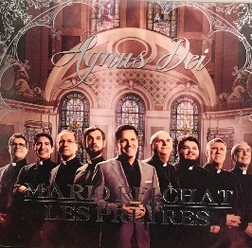L’enregistrement du premier album *Agnus Dei* a été réalisé en février 2017 pour la sortie à Pâques de la même année, puis l’album *Noël Ensemble* a suivi à l’automne 2017. Les CD *Agnus Dei* et *Noël Ensemble* ont été certifiés disque d’or la même année.

En octobre 2018, l’ADISQ a décerné le prix Félix de l’album le plus vendu au Québec en 2018 pour le CD *Agnus Dei*.

Nous avons eu le privilège de chanter avec des voix prestigieuses comme celle de Nicole Martin, Joe Bocan et Marie-Josée Lord. S’ajoutent aussi les voix des jeunes de la génération montante : 2 frères, Tocccadeo, Sophia-Rose Boulanger, Cindy Daniel, Margau, Michaël et Raphaël.

3 albums constituent

la discographie du groupe

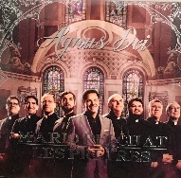

Agnus Dei

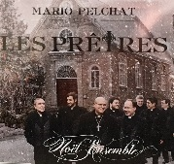

Noël Ensemble

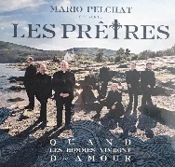

Quand les hommes

vivront d’amour.

Visionnez quelques beaux moments du projet.

<https://palmaresadisq.ca/fr/artiste/mario-pelchat-et-les-pretres/video/agnus-dei/>

<https://www.youtube.com/watch?v=nxESi8HFjSo>

<https://www.youtube.com/watch?v=GVc3cNS4WFE>

<https://youtu.be/lUDsM3tPpm8>

La tournée des concerts Mario Pelchat et les prêtres

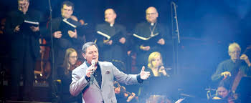

En novembre décembre 2017 et 2018 plus d’une vingtaine de concerts en salle ont été présentés dont deux au Centre Videotron de Québec.

Le groupe a fait relâche en 2019. Une relance est prévue en 2020 par la préparation d’un concert plus adapté au format des églises paroissiales. Un premier concert aura lieu en l’église de Saint-Frédéric en Beauce le samedi 9 mai 2020.

Horaire des concerts à venir :

9 mai 2020 église Saint-Frédéric de Beauce

Automne 2020 église Saint-Prosper de Beauce

|  |
| --- |
| Magasin |

Pour l’achat de disques

Et sur iTunes Store

Pour en savoir davantage

|  |
| --- |
| contactez-nous |